养殖虾用什么饲料，虾饲料配方适口性好生长快
虾的饲料自配料提高适口性，生长速度快，有些人认为养殖虾要很大的成本，虾自配料可以降低饲养成本 ，提高经济效益，提高饲料利用率，以下就是南美白对虾的饲料自配方，一起来了解看看吧！
虾饲料自配料
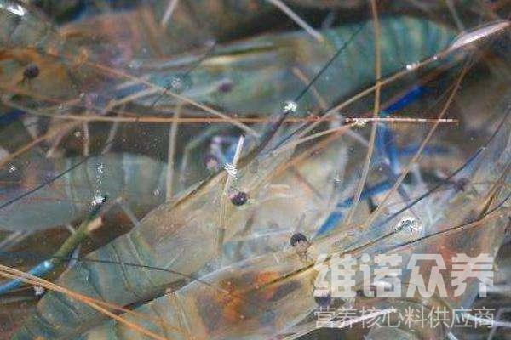​
（1）对虾幼虾原料配方：
鱼粉37%、白鱼粉18%、酵母粉4%、大豆磷脂6%、豆粕13.1%、虾肉粉7%、海藻粉2.5%、次粉6.5%、小麦面筋粉5.2%、食盐0.4%、维诺虾用多维0.1%，维诺霉清多矿0.1%，维诺复合益生菌0.1%。
（2）对虾中成虾原料配方：
鱼粉30%、国产鱼粉11.7%、酵母粉4%、豆粕18%、花生粕6%、虾壳粉10%、大豆磷脂5%、小麦粉10.5%、植物油1.5%、磷酸二氢钙2.6%、乳酸钙0.4%、维诺虾用多维0.1%，维诺霉清多矿0.1%，维诺复合益生菌0.1%。
(3)饲养南美白对虾成虾：
进口鱼粉17%,豆饼40%,麸皮28%,次粉10%,骨粉3%,维诺虾用多维0.1%，维诺霉清多矿0.1%，维诺复合益生菌0.1%。
科学合理地搭配虾饲料，能够让虾营养均衡，快速生长，添加虾用多维补充多种维生素、提高免疫力，抗应激，添加复合益生菌改善肠道菌群，提高肠道营养吸收，增强消化率，增加体质，提高饲料利用率。

